C’est plus qu’un jardin – Planter (extrait)
Lexique / Niveau intermédiaire
La vidéo est disponible sur francolab.ca

LEXIQUE
Le lexique suivant explique certains termes présents dans la vidéo, pour le niveau de difficulté visé. Ces termes sont définis selon leur sens dans la vidéo. Certains peuvent avoir un sens différent dans d’autres contextes.
Allègrement (adv.)
De manière agréable, joyeuse et avec entrain.

Un plant (n.m.)
Jeune plante prête à être plantée en terre pour en faire la culture.

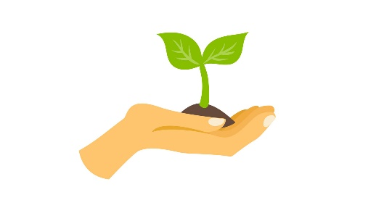

Un champ (n.m) :
Terre à cultiver.

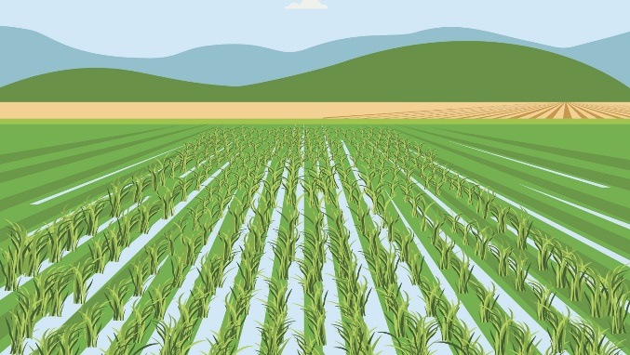
Chouchouter (v.)
Aimer, donner de l’affection.

Un potager (n.m.)
Jardin de légumes.

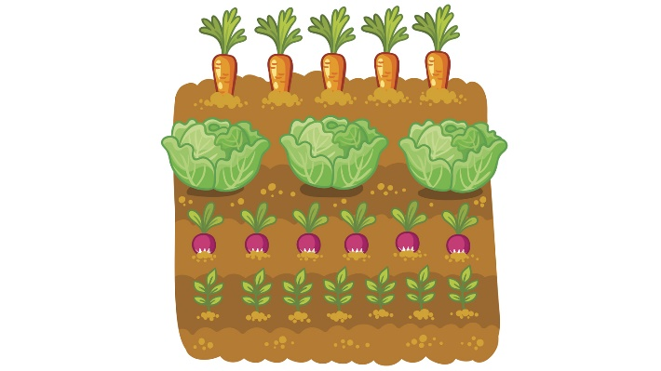

Un maraîcher / une maraîchère (n.m / n.f)
Personne chargée de la culture des légumes.

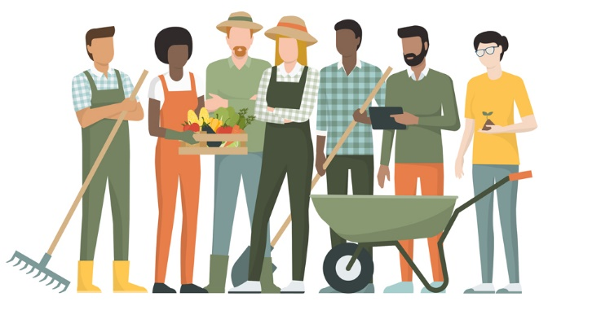

Nutritif (adj.)
Qui alimente, qui donne de la nourriture.

Un râteau (n.m.)
Outil avec des dents pour le jardin.
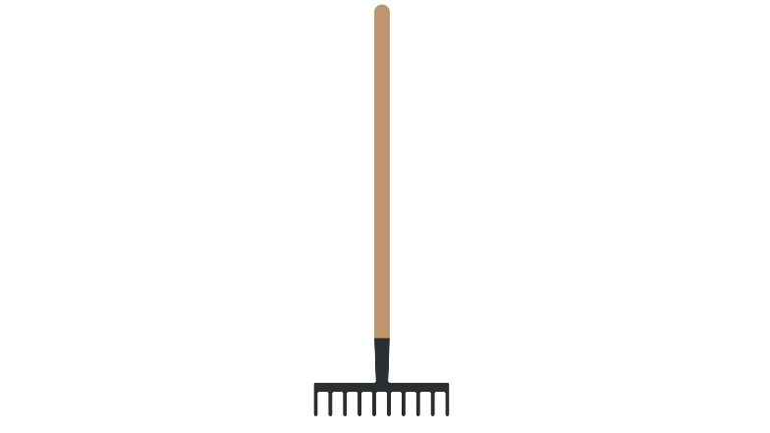

Une serre (n.f.)
Abri pour protéger les plantations.

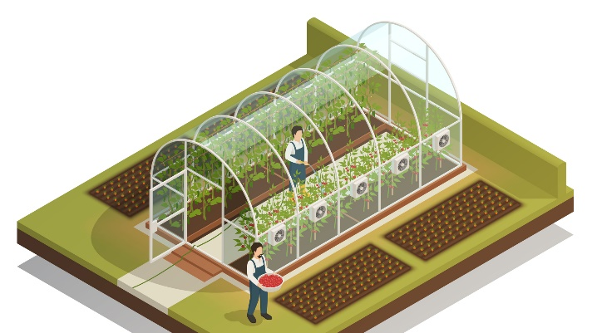

Siphonner (v.)
Tout vider, aspirer.

